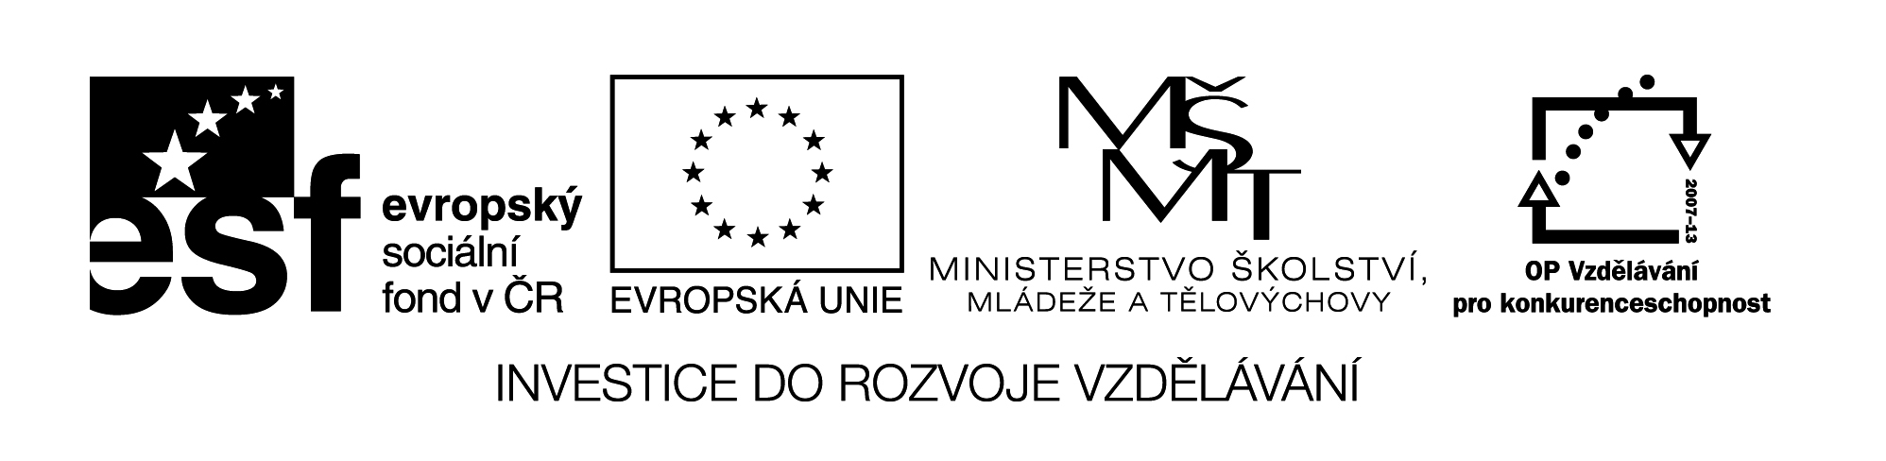

EU II-2 AJ4
Šárka Kamenská
ZŠ Zákupy
Název: The Alphabet
Cíl: Opakování abecedy pomocí hry Bingo
Čas: 10 min.
Pomůcky:
Popis aktivity:
Děti si podlepí list s písmeny a s tiketem a vystřihnou si je. Poté si vždy na tiket připraví písmena a učitel říká písmena a děti si odkládají ta písmena z tiketu, která učitel četl. Bingo říká ten, kdo má prázdný tiket.

A | B | C | D | E
J | I | H | G | F
K | L | M | N | O
T | S | R | Q | P
U | V | W | X | Y
 |  |  |  | Z

